**Maturitní témata 2020/21**

**Otázka č. 20 – Počítačové sítě a programování**

**PHP:**

- Hypertext Preprocessor, nejrozšířenější skriptovací programovací jazyk, je určený především pro dynamické internetové stránky a webové aplikace např. ve formátu HTML nebo XHTML, dynamický jazyk 🡪 datové typy nemusíme u proměnných zadávat (jako třeba v C) ale PHP si typ podle obsahu proměnné nastaví samo, mezi typy také PHP samo převádí

- syntaxe je inspirována několika jazyky (Perl, C, Pascal a Java), je nezávislý na platformě (pracovní prostředí, zajišťující bezproblémovou činnost programu)

- podporuje mnoho knihoven pro různé účely - např. zpracování textu, grafiky, práci se soubory, přístup k většině databázových systémů (MySQL, ODBC, Oracle, SQLite)

- výhody: specializace na webové stránky, nativní podpora v mnoha databázových systémů, rozsáhlý soubor funkcí v základní knihovně PHP, jednoduchý,

- nevýhody: nekonzistentní pojmenování funkcí (např. strpos(), str_replace()), nejednotné pořadí parametrů, oslabuje výkon

**Proměnné:**

**-** místo v paměti kam si můžeme ukládat data a potom s nimi pracovat, bez proměnných se neobejde žádný skript, proměnné deklarujeme pomocí znaku dolaru $ a pojmenováváme je libovolným názvem bez mezer a diakritiky



- proměnné se objevují v několika typech, každá proměnná je určitého typu:

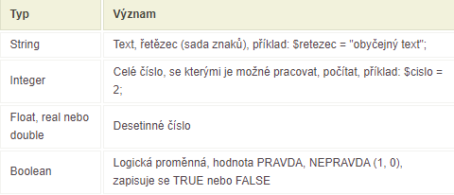

- proměnnou vypisujeme pomocí příkazu echo()

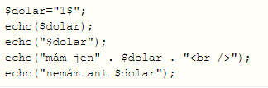

- pomocí operátorů můžeme proměnné měnit, násobit, porovnávat, atd.

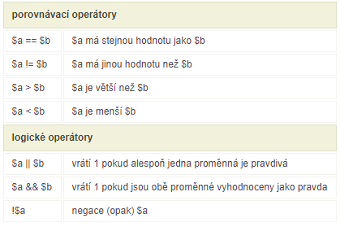

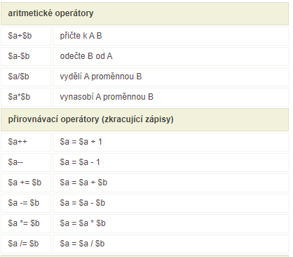

**Funkce:**

- způsob zkrácení většího počtu procesů pokud je nechceme celé vypisovat, kromě předem zavedených a vyhrazených funkcí PHP si můžete deklarovat své vlastní, funkce zapisujeme klíčovým slovem function

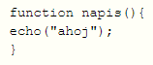

- function deklaruje funkci, napis je název funkce, v závorkách jsou argumenty funkce (může být i bez argumentu)

- k vyvolání funkce zapíšeme pouze název funkce a závorky

- funkce může mít argumenty a může vracet hodnotu, hodnota se vrací pomocí klíčového slova return

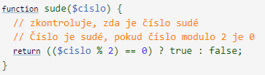

**Třídy a objekty:**

- **Konstruktor** - funkce, která má stejný název jako třída a která se při incializaci třídy okamžitě provede, používá se hlavně k počátečnímu nastavení proměnných tříd

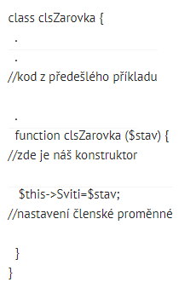

- **Dědičnost** - pomocí dědičnosti můžeme vytvořit třídu která zdědí proměnné funkce nějaké jiné třídy, pro dědění používáme klíčové slovíčko extends

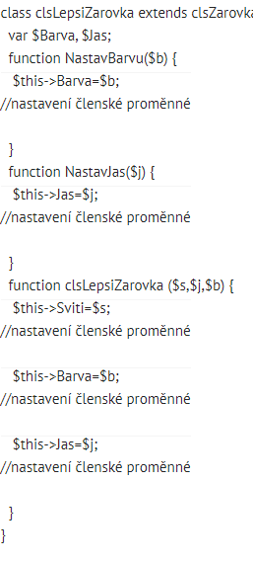

- nyní si vytvoříme instanci této třídy (datový objekt, instance bývá vytvořena pomocí konstruktoru a klíčového slova new):



- **Přímé volání funkce ve třídě** - v PHP můžeme zavolat funkci v libovolné třídě aniž bychom tuto třídu dříve inicializovali

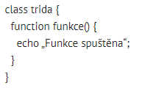

- jestliže chceme spustit funkci obyčejným zápisem funkce();

**Zpracování formulářů:**

- pomocí PHP lze pracovat s formuláři, díky formulářům je možné zapojit návštěvníka do průběhu skriptu, zde se podíváme na základní způsob práce s formulářem

- budu mít dva soubory - 1. formular1.html s jedním vstupním polem (obyčejné HTML),

2. zpracovani_formulare1.php s php kódem

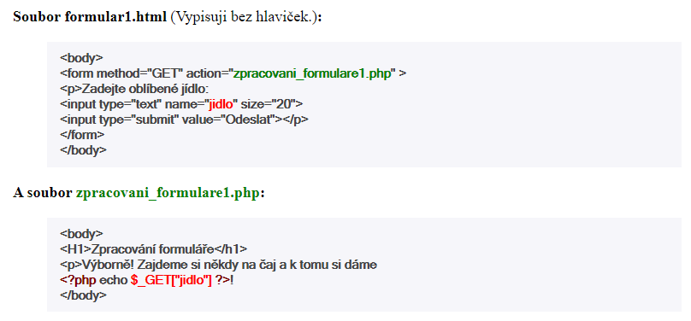

- formulář má nastavenou action na jméno php souboru který to bude zpracovávat,

- PHP příkaz echo pak už jenom vypíše hodnotu proměnné a celé to odešle prohlížeči

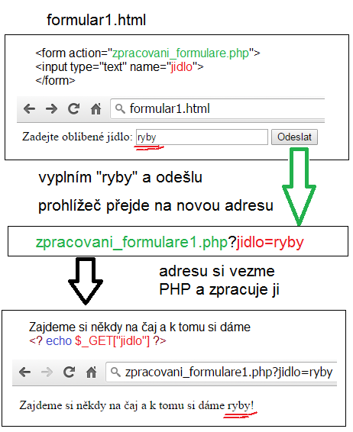

- když se formulář odesílá metodou $_POST místo $_GET, GET je výchozí metoda, přes POST se posílají až větší data typicky dlouhé texty, maily, atd.

- při metodě GET komunikují stránky pomocí URL (jsou vidět v URL adrese, maximum znaků 1024), výhodou je převážně jednoduchost a možnost uvést odkaz na výsledek zpracování

- data odesílané metodou POST nejsou vidět v URL adrese což řeší problém maximální délky odesílaných dat, metodou POST bychom měli vždy odesílat formulářová pole, protože tím zabezpečíme že nebudou vidět například hesla a na stránku se zpracováním výsledku konkrétního vstupu nepůjde uvést odkaz

**Session:**

- Session nám umožňují sdílet údaje mezi jednotlivými http requesty a identifikovat uživatele

- HTTP protokol je bezestavový, server vždy klientovi odpovídá výhradně na základě jeho http requestu (tj. žádost o konkrétní stránku), aby bylo možné vytvářet složitější aplikace, je nezbytná přítomnost mechanismu sdílejícího určité informace mezi jednotlivými htttp požadavky

- po zobecnění všech potřeb zjistíme že nám stačí správně identifikovat opětovné přístupy od téhož uživatele, samotná data přiřazená ke konkrétnímu uživateli již není třeba mezi stránkami sdílet, ale lze je ukládat na server a odkazovat se na ně

- při vytváření session je uživateli vygenerován unikátní identifikátor sloužící k jeho rozpoznání a umožňující přistupovat ke konkrétnímu datovému souboru, pro sdílení mezi jednotlivými stránkami tento identifikátor uložíme do cookies (mechanismus pro ukládání dat), kterou prohlížeč na server odesílá při každém načítání stránky

